1. В каком разделе на портале работник может посмотреть инструкции по работе с системами электронного документооборота (СЭД)?
2. Какой справочник используется для создания учетной записи в СЭД DocsVision?
3. Какой справочник используется для создания Контрагентов в СЭД DocsVision?
4. Режим замещения в DocsVision предоставляет доступ к документам или к заданиям?
5. В какой папке находятся созданные работником документы?

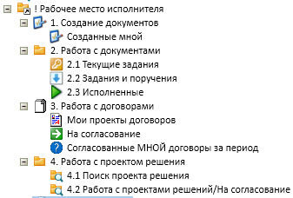

1. Работнику пришел договор на согласование. В какой папке его нужно искать?



1. Задание по документу переместилось из папки «Нерасписанная корреспонденция» в папку «Поручения в работе». Какое действие выполнил работник?
2. Предположите по какой причине в представлении “исполненные” отображается только один документ?

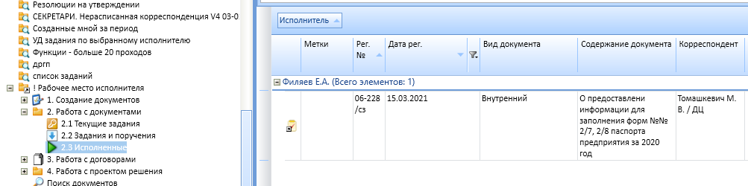

1. Пользователь не может найти документ. Исходящее письмо с номером 31-78911 существует. Предположите по какой причине не находится документ?

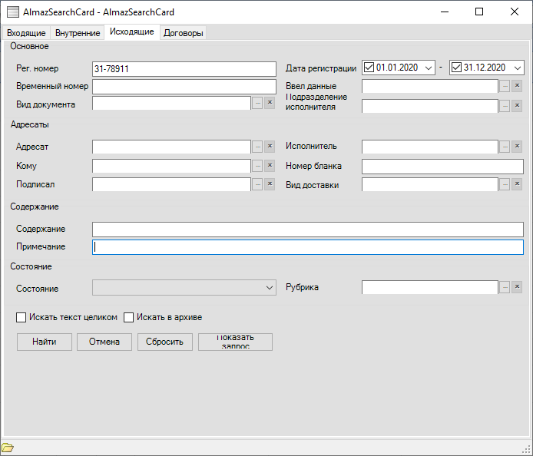

1. Какие действия в системе выполняются при нажатии кнопки «Создать документ во исполнение»?

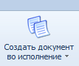

1. Какую операцию с представлением выполнил работник?

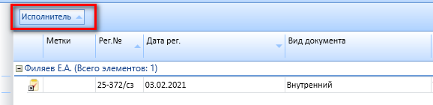

1. Работник обратился с проблемой, что видит только одно задание, а их должно быть больше. В чем может быть причина?

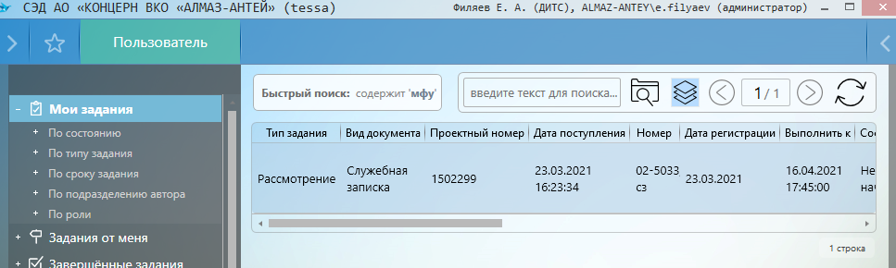

1. Для чего используется кнопка, выделенная на скриншоте?

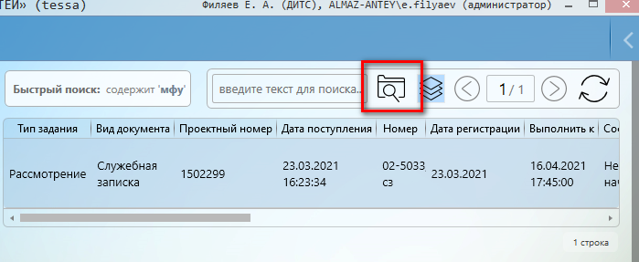

1. Для чего используется кнопка, выделенная на скриншоте?

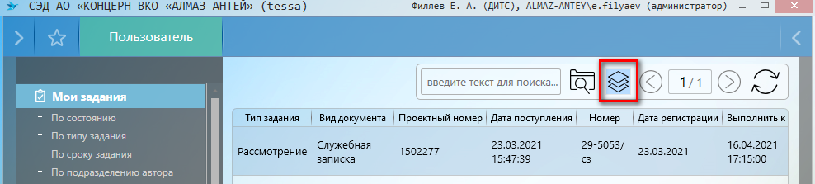

1. Работник не может найти задание, которое у него находится в представлении «Мои задания». Какой вывод о количестве заданий можно сделать, посмотрев на снимок экрана и что можно порекомендовать сделать?

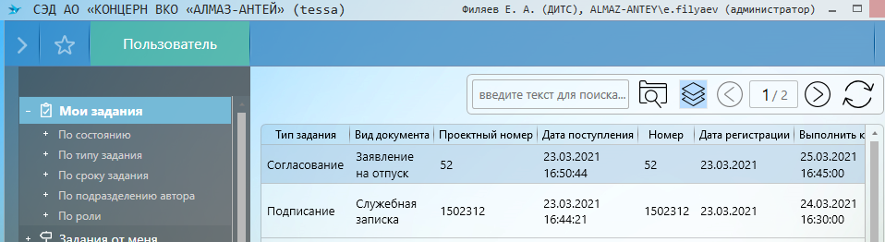

1. Как отсортированы задания в «Моих заданиях» у работника?

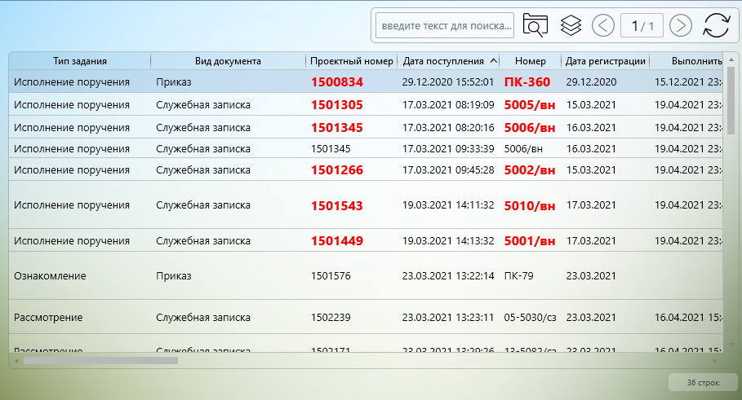

1. Может ли работник самостоятельно настроить себе замещение в СЭД Тесса?
2. Какой группировкой можно воспользоваться, чтобы отделить персональные задания от заданий замещаемого сотрудника?

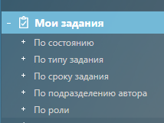

1. Назовите ФИО работника, который создал карточку на снимке экрана?

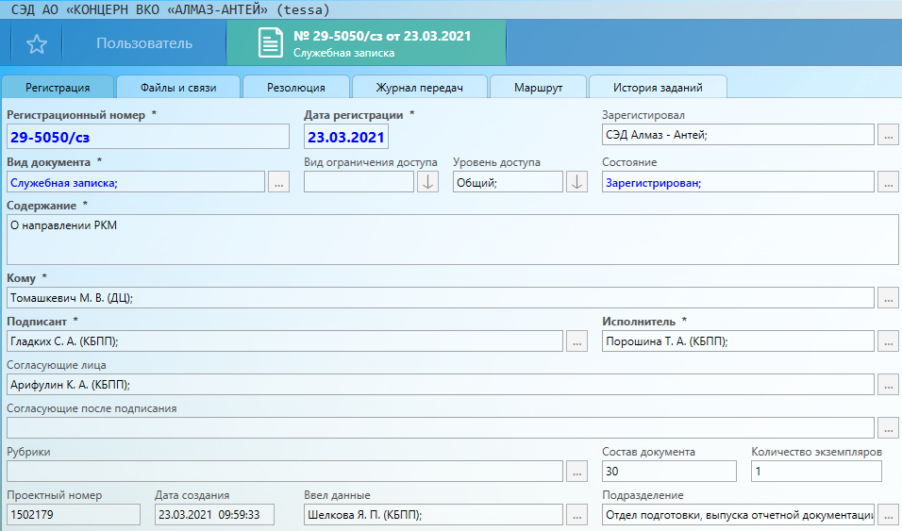

1. В какой папке секретарь подразделения может найти контрольные поручения своего подразделения?

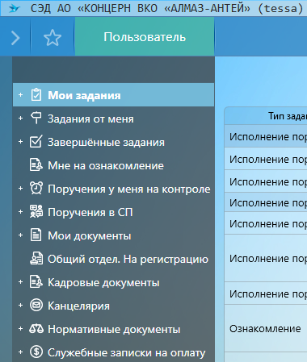

1. Работник обратился с проблемой, что у него не работает СЭД Тесса.

Какие вопросы правильно задать для уточнения ситуации?